# Análisis Game Maker: Studio

Game Maker Studio, a partir de ahora GM es un software y kit de desarrollo para la creación de videojuegos creado en **Delphi\*** nacido en el ámbito académico a finales de los noventa en Países Bajos. El profesor de la universidad de Utrecht, Mark Overmars, empezó a desarrollar una herramienta para ayudar a los estudiantes en la animación de personajes tanto de juegos como de otros ámbitos del dibujo, pero el proyecto fue creciendo y se convierto en un software para que los estudiantes pudieran crear videojuegos en los primeros momentos de su carrera con pocos conocimientos de programación. En 1999 GM dejo de ser únicamente un programa para los alumnos de Overmars y fue lanzado al mercado.

La principal característica de Game Maker es que se intenta adaptar a todo tipo de usuarios, ya que permiten realizar la implementación de las funcionalidades de dos formas completamente distintas una desde su interfaz visual haciendo uso del Drag and Drop sobre objetos y otra mediante su lenguaje de programación GML.

En 2012 Yoyo Games (compañía propietaria de GM) lanzó en paralelo a la versión estándar de Game Maker otra versión llamada Game Maker: Studio, que incorporaba cambios profundos el programa tanto a nivel visual como a bajo nivel e incluía nuevas posibilidades de exportación a plataformas y sistemas operativos. En 2015 la versión Game Maker fue retirada por Yoyo Games y la rama Game Maker Studio se convierto en la única versión del programa.



/LOGO GAME MAKER/

## Criterio 1: Requisitos e instalación.

### Requisitos de instalación

|  |  |
| --- | --- |
| **Sistema Operativo** | Mínimo Windows XP, Mac OS X, Ubuntu 14 |
| **Procesador** | Procesador 1 Ghz |
| **Memoria** | 512Mb de Ram |
| **Gráficos** | 128Mb VRam |
| **Otros** | Conexión internet necesaria para la instalación, actualización y descarga del software. |

Como muestra la tabla anterior los requisitos son lo suficientemente bajos como para llegar a la mayoría de usuarios de ordenadores además de soportar los tres sistemas operativos más extendidos y la posibilidad de e, por lo que la puntación en este apartado es la más alta posible.

|  |  |
| --- | --- |
| Requisitos de instalación | |
| Game Maker Studio | 4(0-4) |

### Instalación

El proceso para la instalación de GM tiene los siguientes paso:

1. En primer lugar hay que registrarse en la web de Yoyo Games (<https://account.yoyogames.com>) ya que para acceder a la descarga de GM se necesita tener una cuenta de usuario.

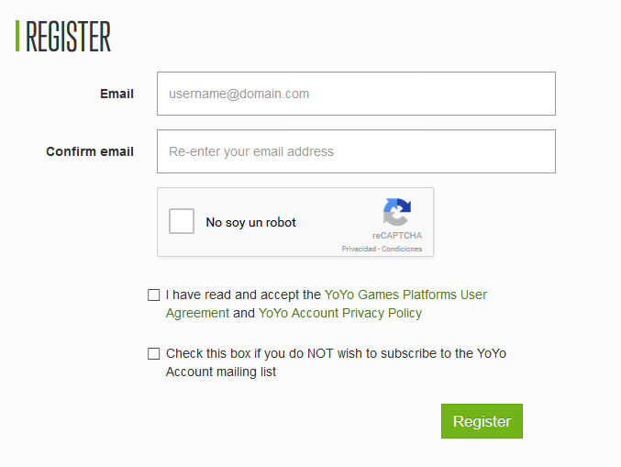  
/Proceso de registro en Yoyo Games/

1. Con la cuenta de usuario se accede a la descarga del instalador de GM.
2. Se instala con el paquete descargado anteriormente el programa y reproductor de juegos.
3. Se ejecuta el programa por primera vez y se selecciona el modo se quiera mantener el programa actualizado. Estable, donde se van realizado paquetes de actualizaciones probados por completo o Beta, en este modo las actualizaciones se presentan cada poco tiempo pero pueden tener fallos o pequeños errores que es recomendable que se reporte a Yoyo Games.

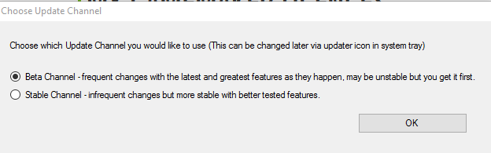

/GM: Selección de modo de actualización/

|  |  |
| --- | --- |
| ClickTeam Fusion Instalación en el equipo de pruebas | |
| Tamaño de descarga | 115 Mb |
| Requiere programas adicionales | No |
| Instalación de módulos o recursos adicionales durante la instalación | No |
| Tiempo total | 5 minutos 38 segundos. |
| Tamaño posterior a la instalación | 152.3 Mb |

El proceso de instalación de GM es un poco más largo que el del resto de programas analizados en el presente estudio, y el hecho de tener que crearse una cuenta en la web de Yoyo Games hace que la puntuación en este aspecto se reduzca.

|  |  |
| --- | --- |
| Requisitos de instalación | |
| Contruct 2 | 1(0-2) |

FALTA INCLUIR DATOS DE INSTALACIÓN DE LA ENCUESTA

## Criterio 2: Documentación, tutoriales y comunidad.

### Documentación, foros y tutoriales oficiales.

GM tiene un completo manual disponible en su web oficial en el que se explican todos los apartados del programa.

El manual se presenta en formato documento online y sus apartados se clasifican en tres grandes áreas:

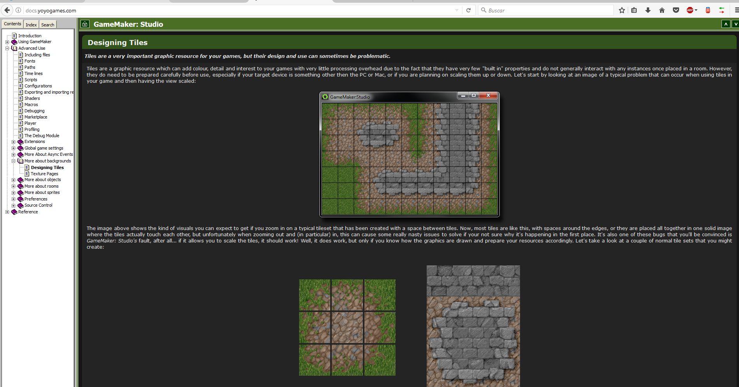

/GM: Manual online/

1. **Using GameMaker:** En este apartado se incluye una explicación completa del uso básico del programa así como una explicación de sus elementos fundamentales y su interfaz. Tiene cuatro sus subsecciones:
   1. **Actions.**
   2. **Drop Down Menus.**
   3. **Events.**
   4. **Rooms.**
2. **Advanced Use:**  Apartado para usuarios expertos en Game Maker o quieran hacer uso de las funciones avanzadas del programa. Dentro de este apartado se incluyen acciones como la creación de Scrips bajo el lenguaje propio de GM, **Shaders\***, o debug sobre los proyectos. Cuenta con los siguientes subapartados:
   1. **Extensions:**
   2. **Global game settings.**
   3. **More about Async events.**
   4. **More about backgrounds.**
   5. **More about objects.**
   6. **More about roms.**
   7. **More about sprites.**
   8. **Preferneces.**
   9. **Source Control.**
3. **References:**  Referencias de los apartados anteriores, aclaraciones, y explicaciones de conceptos.

Como se ha comprobado el manual es extenso y completo, es una buena fuente para consultar si surgen dudas durante el desarrollo o simplemente para aprender conceptos nuevos.

Aparte del manual en la web de Yoyo Games existe un apartado llamado “Base de conocimiento” , en el que se van recopilando las dudas que los usuarios han ido teniendo sobre los distintos apartados del juego y han sido resueltas por los desarrolladores y explicaciones de la implementación de funciones que por su tipo quedan fuera del manual , se trata de funciones que la comunidad de desarrolladores ha preguntado recurrentemente como implementarlas o por propia iniciativa de los miembros de Yoyo Games. Estos elementos de la base de conocimiento se suelen presentar en forma de manual con una explicación seguida de una guía para su implementación así como códigos para hacerlo. Incluyen un apartado de comentarios para que los usuarios puedan preguntar dudas respecto a la guía.

//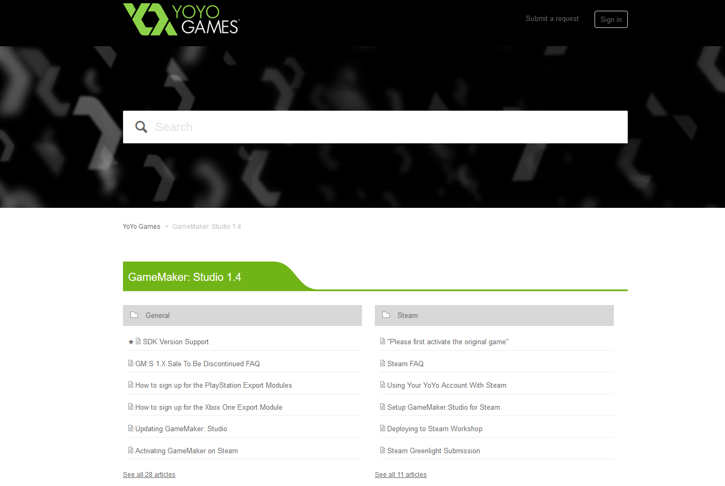

/GM: Base de conocimiento/

Respecto a los tutoriales los prestan de tres formas distintas: en la propia web de Yoyo Games, en el sitio oficial Game Maker Tutorials y en el propio programa.

##### Tutoriales en la web de Yoyo Games.

En la propia web de GM se encuentra una sección llamada Learn, en ella podemos encontrar varios tipo de videotutoriales, de nivel básico sobre los fundamentos de GM , sobre la creación de proyectos de distinto tipo y de funcionalidades concretas . La novedad de esta sección es que los tutoriales aunque son pocos , en el momento actual de la realización de presente proyecto se encuentran cuatro videotutoriales tutoriales: introducción a GM, creación de tu primer juego, efecto de partículas y crea un juego tipo plataforma, cada cierto tiempo van cambiando y se sustituyen los hay por otros nuevos.

##### Tutoriales sitio oficial Game Maker tutoriales .

Los videotutoriales anteriormente comentando que van apareciendo rotativamente en la web de Yoyo Games son extraidos de la web gamemakertutorials.com . Esta web creada por Shaun Spalding comunity manager de Yoyo Games constituye el núcleo central de recursos para aprender a usar GM a todos los niveles. Los tutoriales dicha web se encuentran clasificados de la siguiente forma:

1. **Artículos:** No son videos al igual que el resto de los de recursos de la web. Son artículos escritos que explican determinadas funcionalidades del programa. Todas los artículos van acompañados de códigos , imágenes y gif para completar las explicaciones. *TOTAL: 5,*
2. **Beginner:** Videos que se recomiendan realizar a los usuarios novatos en el uso de GM. *TOTAL 12.*
3. **General:** Son funcionalidades que pueden ser necesitadas y requeridas en cualquier tipo de proyecto y no son exclusivas de proyectos avanzados sino que puede ser necesitadas a cualquier nivel y por cualquier tipo de usuario. Un ejemplo de este tipo de características es el guardado y carga de partida, pausar el juego o las animaciones. *TOTAL 18.*
4. **Plataformas:**  Videos de características propias de los juegos de tipo plataformas. *TOTAL 12.*
5. **Legacy:** Videos con errores o desactualizados pero con partes aún válidas. *TOTAL: 7.*

Un punto importante de la web y que ayuda mucho a la hora de elegir tutorial según el nivel que el usuario tenga se encuentra en que junto al nombre y la explicaciones de tutorial se añade una columna de dificultad. Otro aspecto a destacar es que mucho de ellos incluyen el archivo GMX para poder descargarlo y usarlo en GM.

Además de los tutoriales presente en la página, la misma enlaza con el canal de Shaun Spalding donde existe otra gran cantidad de tutoriales además de los clasificados en la web.

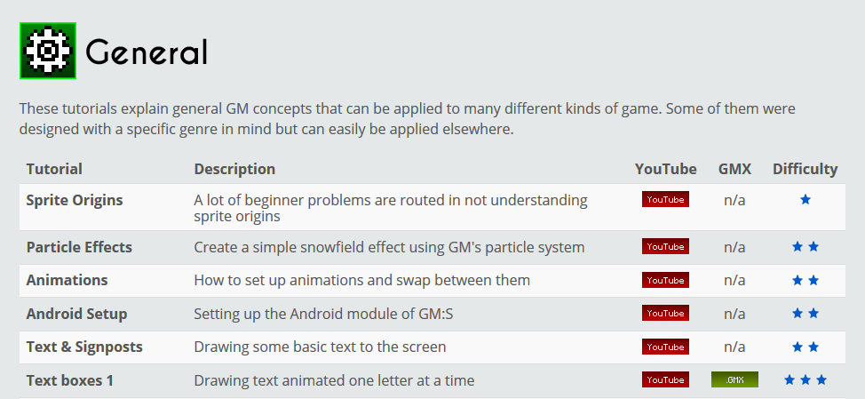

/GM: Web Game Maker tutoriales./

##### Tutoriales en el propio programa.

A parte de todos los tutoriales comentando en los apartados anteriores GM cuenta también con los tutoriales en el programa. Es una característica diferenciadora ya que es el único de los programas analizados que cuenta con dicha característica.

Una vez ejecutado el programa se encuentra disponible el apartado tutoriales donde se existen 47 tutoriales completos.

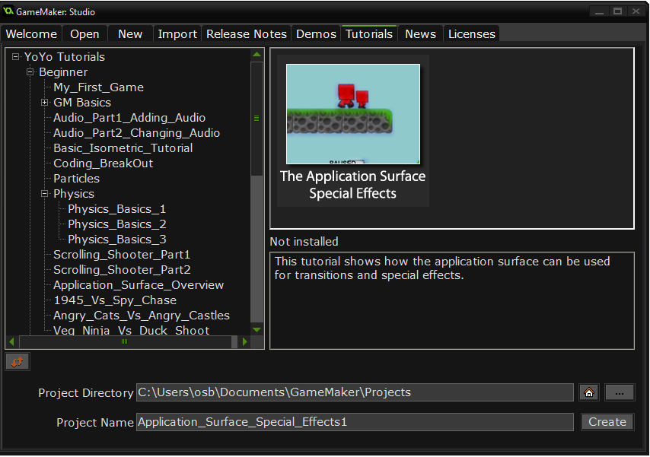

/GM:. Indice de tutoriales en el programa/

Lo más destacable e importante de estos tutoriales que los hace ser un valor añadido a GM es la forma de presentarse. Una vez creado el tutorial mediante la opción correspondiente se abre un programa de proyecto con las siguientes características:

-Todos los Sprites y recursos gráficos que se necesitan para completar el tutorial.  
 -Los scripts y las funciones que el tutorial explica ya creadas.  
 -Las *roms* y objetos del juego o funcionalidad del tutoriales.   
 -En la parte derecha del programa el tutorial en formato texto e imágenes.

Estas características que este tipo de tutoriales son una forma perfecta de aprender el programa ya que en la misma interfaz de programa se tienen todos los elementos necesarios para hacer tutoriales y no se necesita tener que acudir a otros recursos y permite centrarse en el desarrollo de las funcionalidades buscadas.

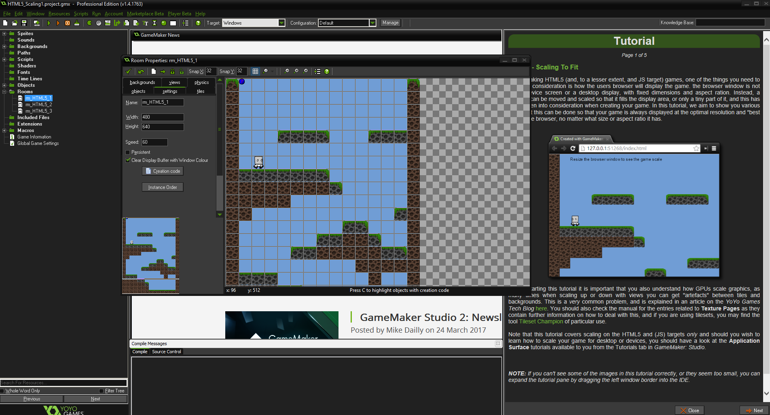

/GM: Tutorial en el programa, Scalling 1/

Aparte de estos tutoriales también en el propio programa existe un apartado de Demos que son proyectos completos pero sin el apartado de explicación presente en los anteriores, pero que también son una fuente importante de conocimiento.

Al igual que el resto de programas analizados GM también cuenta con un foro oficial donde se encuentran desarrolladores y usuarios de GM. En foro destaca por la gran actividad y usuarios con los que cuenta. Existen dos secciones muy interesantes para los usuarios que están acercándose por primera vez al programa como son los tutoriales , que son implementaciones realizadas por otros usuarios de funcionalidades completas y el apartado dedicado a dudas técnicas donde los usuarios pueden preguntar sus dudas respecto alguna implementación y el resto de usuarios intentan dar solución a dicho problema.

|  |  |
| --- | --- |
| Documentación, foros y tutoriales oficiales | |
| Game Maker | 6(0-6) |

GM cuenta con multitud de recursos para el aprendizaje y la resolución de dudas. Los tutoriales son los más completos y el sistema de tutoriales en el propio programa es un aspecto diferenciador respecto a sus competidores con ellos el aprendizaje y su realización mejora considerablemente. El portal Game Maker tutorial es todo una acierto con videos completos bien desarrollados , clasificados y en muchos casos con sus archivos fuentes. Todo esto se completa con un foro muy activo y completo por lo que la puntuación en este apartado es la máxima.

### Análisis de los tutoriales oficiales.

Tutorial How to make a Platform game.Este tutorial dentro de los de la categoría beginners y oficiales de la web de Scirra, es el que se recomienda hacer en primer lugar. La propuesta es crear un prototipo de juego de plataformas.

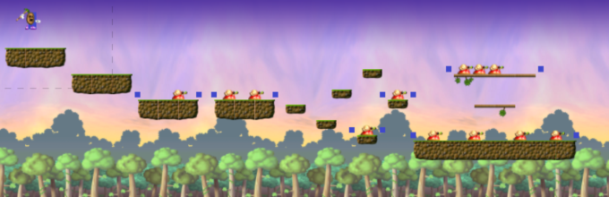

/Imagen del resultado final que busca crear el tutorial/

El tutorial se presenta en formato online y no proporciona los Sprites para poder realizarlo, lo que conlleva una pérdida de tiempo importante en buscarlos especialmente en es tutorial donde trata en algunos apartados animaciones y tilesets.

El tutorial destaca en los siguientes aspectos:

1. El tutorial en la mayoría de sus partes explica muy bien todas las acciones, no limitándose a indicar que pongas un valor o función, sino que da las razones de esas acciones y de los valores que se dan. Esto es muy importante sobre todo en la parte que añade eventos relacionados con vectores ayuda al usuario a relacionarse con estos conceptos complejos y entenderlos.
2. Añade pequeños detalles que dan al prototipo un aspecto más profesional y que al usuario le aportan una sensación de estar creando algo divertido y jugable desde el primer momento. Un ejemplo de este tipo de pequeños elementos lo encontramos en el hecho de añadir un efecto rebote al matar a un enemigo, como hace la mayoría de plataformas.
3. Da al usuario mucha libertad creativa, presentándole los elementos, creación de personaje, de plataforma, de enemigos y dejando que este se ocupe del diseño de fase y de la distribución de estos elementos.
4. Al finalizar se añade el tutorial un apartado de conclusiones con un resumen de todo lo aprendido y de las cosas más importantes de las funcionalidades creadas.

Pese a tener todos aspectos positivos también algunos elementos negativos que hacen que tutorial no sea todo lo bueno que se podría esperar. Estos elementos negativos son los siguientes:

1. Algunas opciones son demasiado avanzadas como la creación de animaciones a través de tilesets para un tutorial del minimo nivel.
2. Omite el paso de crear elementos tipo solidos para el movimiento tipo plataforma con lo que no es posible completar ésta parte si no se busca información o se conoce el funcionamiento del movimiento.
3. Para ser un tutorial para usuarios que empiezan a usar Construct demasiado enfocado a las animaciones algo que no es lo principal en el aprendizaje de la herramienta.
4. La parte que explica el movimiento tipo flash al realizar la colisión con el enemigo no funciona.
5. El tutorial acaba de una manera incompleta, no se refiere este punto a la parte de creatividad comentada en los aspectos positivos, sino a elementos como que el jugador no pueda morir o no haya finalización de fase, no concluye el juego que se esta creando en el mismo.

Para subsanar algunos de estos aspectos negativos del tutorial y mejorar otros presentes se han realidad algunos cambios en el tutorial.

1. Se ha añadido un movimiento tipo Scroll centrado en el personaje, para que la cámara este en todo momento centrada en él.
2. En el tutorial los enemigos no hacían ninguna acción sobre el personaje solo se movían y este podía destruirlos. Se ha creado las funciones para que estos eliminen al personaje. Para ello se ha creado un evento que determina que si se produce la colisión y que el personaje no este cayendo (ya que esta es la condición para que este los destruya) se elimine al jugador.

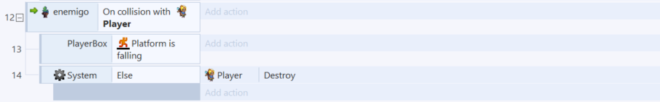

/EVENTO DE DESTRUCCIÓN DEL PERSONAJE/

1. Como se ha comentado uno de los puntos negativos del tutorial es que no ésta completo. Se han realizado una serie de acciones para que lo éste:
   1. Se ha creado un nuevo layout con el mensaje "Has ganado".
   2. Se añadido al jugador una variable "enemigos" que al destruir un enemigo aumente en una unidad.
   3. Se ha creado un objeto cuadrado al final del nivel que al colisionar con el personaje, hace que se compruebe la variable "enemigos" del jugador y si es igual al número de enemigos totales cambie de layout y al nuevo creado en el paso a.
   4. El jugador al ser destruido genera un evento que reinicia la pantalla.
   5. Se ha añadido un Sprite que hace de agua que al colisionar con el jugador lo destruye.

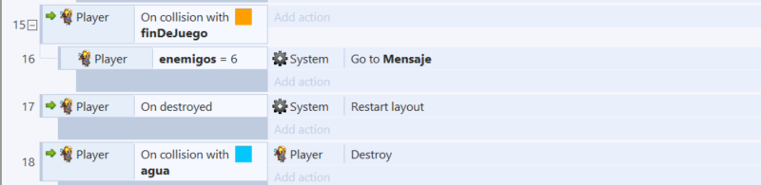

/Nuevas condiciones creadas para que el tutoriales sea un juego completo/

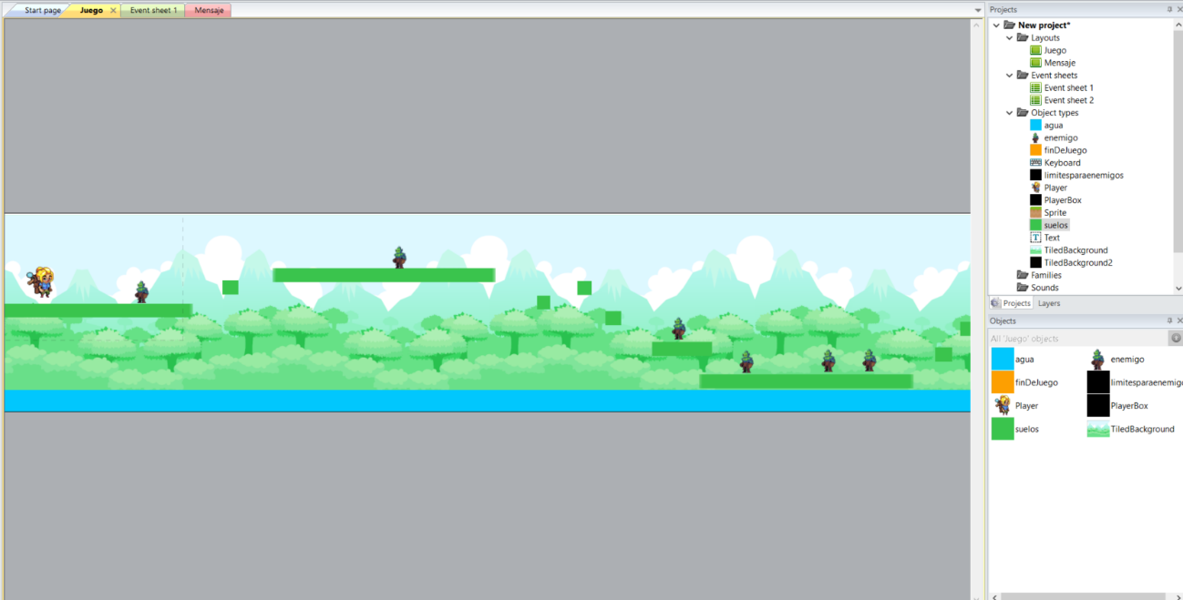

/RESULTADO FINAL DEL TUTORIAL/

Tutorial Make a top-down shooter.

Junto al tutorial anterior constituyen las dos recomendaciones básicas para tener una pequeña base con la que comenzar a trabajar con Construct 2. También como el anterior no contiene los sprites por lo que se han tenido que buscar unos compatibles aunque por el tipo de juego que propone y la ausencia de animaciones la tarea ha sido sencilla y no tan costosa como el anterior. El tutorial pretende construir un shooter básico con vista cenital.

El tutorial es uno de los más completos, mejor explicados y sencillos para principiantes que se han realizado en este estudio. No contiene ninguna acción incorrecta o que no se pueda implementar ni tampoco funcionalidades que puedan ser dificultosas para los primeros pasos con el programa. Es el ejemplo por perfecto de cómo debe de ser una guía de iniciación en este tipo de programas.

Al tutorial se le han añadido una serie de características para mejorarlo y hacer del mismo un juego completo, pero por la comentado anteriormente en el caso de este tutorial los cambios han sido mínimos en comparación con otros tutoriales realizados:4

1. Se han añadido condiciones para que las balas también se destruyan con el contacto con los enemigos o con los límites del escenario para que no se estén creando infinitas estancias de balas y sobrecarguen la memoria.
2. Para aumentar la dificultad del juego y que sea interminable, se han creado un sistema para que confome la puntuación aumente la velocidad a la que se crean los enemigos también aumenta.

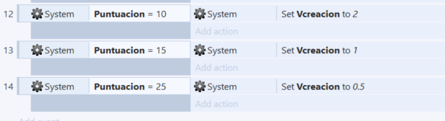

/Sistema de eventos introducido para aumentar la dificultad/

1. Se ha añadido un nuevo layout que aparece cuando el jugador muere y permite pulsando espacio volver a jugar. A su vez se reinicia la variable puntuación.

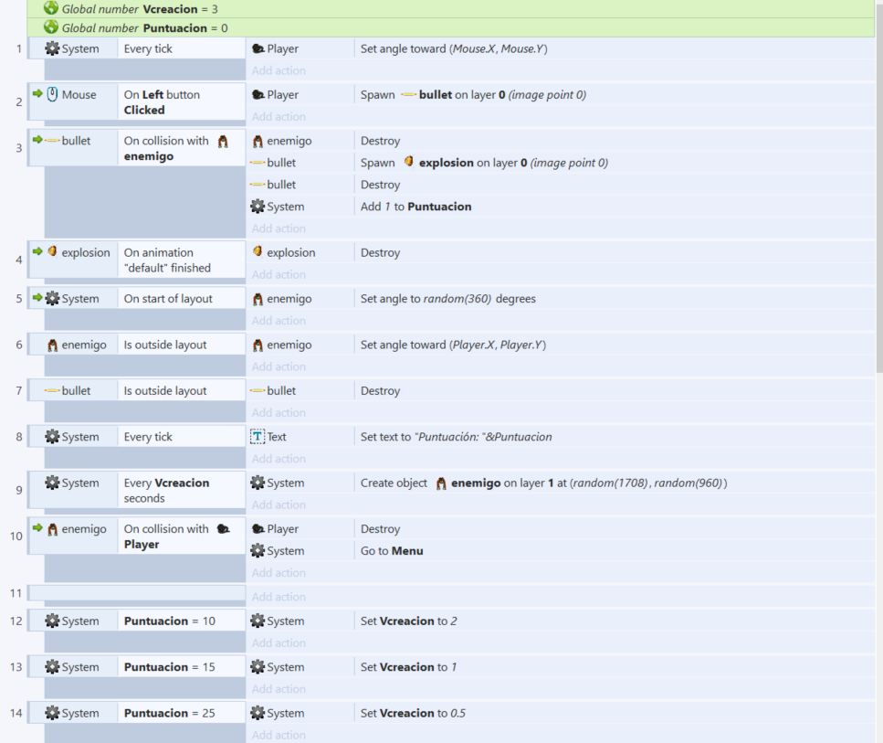

/Sistema de eventos del tutorial 2/

#### RESUMEN TUTORIALES OFICIALES

|  |  |
| --- | --- |
|  |  |
| Tiempo dedicado. | **8 horas 2 minutos** |
| Tutoriales realizados | **2** |
| Tutoriales completados | **2** |
| Juegos completos | **2** |
| Errores detectados en los tutoriales | **Muy pocos** |
| Modificaciones realizadas | **Pocas** |
| Funciones aprendidas en los tutoriales | **-Mover personaje en dos direcciones.**  **-Movimiento en 8 direcciones.**  **-Colisiones.**  **-Insertar fondo a la escena.**  **- Creación aleatoria en posición de objetos.**  **- Movimiento de caída por la gravedad de objetos.**  **- Mostrar puntuación en pantalla y sumar.**  **-Crear movimiento de bala.**  **-Movimiento del ángulo de personaje von el ratón.**  **-Utilizar el ratón para funcionalidades del personaje como disparar.**  **-Destruir enemigos con impacto de bala.**  **-Explosión tras destrucción de objeto u enemigos.**  **-Aumentos y disminuciones de vida del personaje y de los enemigos.**  **-Gestión de puntuación y mostrarla por pantalla mediante un HUD.**  **-Crear enemigos en posiciones aleatorias cada cierto tiempo.** |
| Valoración final | **Muy buenos.** |

Como se puede observar en la tabla, los dos tutoriales se han podido completar en su totalidad y canalizándose en dos juegos completos terminados, además la cantidad de funcionalidades aprendidas con los mismos ha sido enorme que permiten que el usuario pueda empezar a crear proyectos por sí mismo. Todo lo anterior sumado a que entre los manuales básicos de Construct 2 se encuentra uno de los mejores que se han podido analizar en este informe hacen que la puntuación sea de las más altas en este apartado.

|  |  |
| --- | --- |
| Análisis tutoriales oficiales | |
| Construct 2 | 7.5(0-8) |

### Comunidades y foros de desarrolladores.

En la web de Scirra tenemos disponible un completo foro oficial. En el desarrolladores y usuarios de Construct comparten tanto sus creaciones, como sus dudas a la hora de implementar funcionalidades concretas. El foro tiene una gran cantidad de actividad y de hilos divididos en categorías lo que ayuda a la hora de desenvolvernos en él.

Tiene una sección muy interesante para los que quieren iniciarse en el manejo del programada llamada “How do I” en la que todo los post comienzan así y en la que un usuario pregunta cómo puede implementar una funcionalidad o como realizar una determinada acción en Construct y el resto de usuarios tratan de ayudarle a hacerlo.

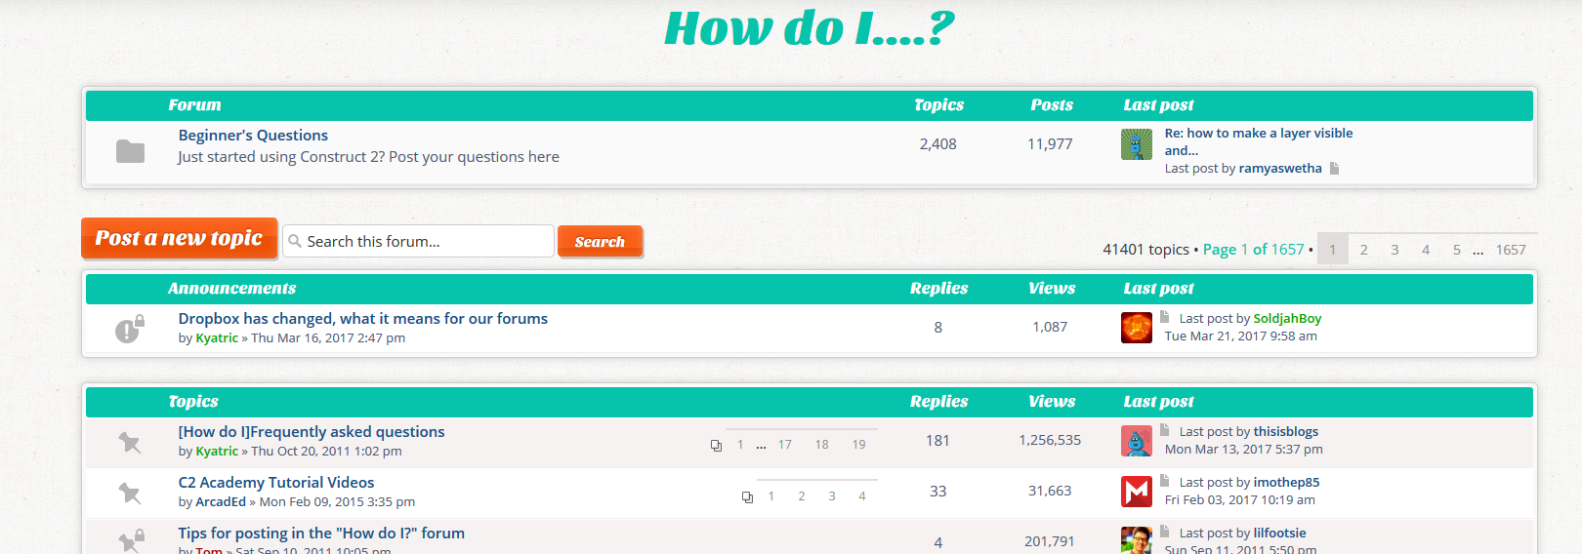

/Seccion How do I del foro de Scirra/

**Reddit**Más de 1500 subscritores tiene el hilo de Reddit de Construct 2. En él se pueden encontrar todos los perfiles posibles desde desarrolladores profesionales que trabajan con Construct hasta usuarios novatos, incluyendo a los propios desarrolladores del programa.

**Taringa.**Construct 2 no tiene comunidad propia en Taringa.

Se ha comprobado lo activo y útil que es el foro de Scirra de Construct 2 y como ayuda en algunas secciones a usuarios que quieran iniciarse en el manejo del programa, además la gran cantidad de seguidores en Reddit por lo que en este apartado la puntuación del programa es bastante alta.

|  |  |
| --- | --- |
| Comunidades y foros de desarrolladores. | |
| Construct 2 | 3(0-4) |

## Criterio 3: Funcionamiento y dificultad de uso.

### Funcionamiento General.

Construct 2 es un programa que funciona rápido y que durante el proceso de uso no se ha detectado errores ni fallos en el mismo.

El funcionamiento del programa destaca sobre todo en los siguientes puntos:

1. Gran gestión de tiles, por ejemplo con solo indicarle el número de divisiones horizontales y verticales el programa automáticamente crea las animación.
2. Cuenta con una gran herramienta de autocompletado en la selección de objetos en eventos, comparaciones y acciones.
3. Si durante la ejecución de un juego se produce un error fruto de una mala implementación de una funcionalidad o de un uso incorrecto de algún elemento del programa se muestra un mensaje explicando él porque de ese fallo. Esto ayuda mucho a usuarios nuevos para no frustrar su avance sabiendo exactamente que se ésta realizando incorrectamente, como a usuario avanzados que tienen un gran número de objetos y funcionalidades en la escena donde el identificar que ésta produciendo el fallo ahorra mucho tiempo de desarrollo.

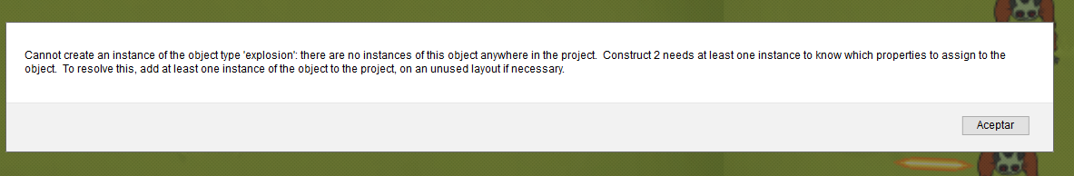  
/Mensaje de error durante le ejecución de un juego en Construct 2/

El programa funciona correctamente sin que se produjera ningún fallo durante las horas que se ha estado trabajando con él. Además como se ha visto tiene algunos aspectos que hacen su funcionamiento mejor para sus usuarios, por lo tanto su puntuación en este aspecto es muy alta.

|  |  |
| --- | --- |
| Funcionamiento General | |
| Construct 2 | 3.5(0-4) |

### Primeros pasos.

Los comienzos con Construct 2 son bastante asequibles y sencillos para los usuarios. Gracias a la multitud de ayudas tanto visuales como textuales y de autocompletado las personas que se inicien con el programa no encontraran la tarea frustrante ni excesivamente compleja.

El principal problema al que se enfrentan los usuarios a la hora de comenzar a usar Construct 2 es su uso de nombres excesivamente técnico en algunas funciones. Construct 2 hace uso de expresiones como variables instancia, vectores o constantes que pueden resultar dificultosas para usuarios que no cuentan con ese tipo de formación o conocimiento y peor aún no siguen la tónica general de todo el programa que es de apertura a todo tipo de usuarios.

La puntuación en el apartado primeros paso sería máxima posible si no fuera por el pequeño inconveniente del uso de nombres técnicos al implementar algunas funcionales si bien no impide que los primeros pasos sean de los más sencillos y gratificantes de todos los programas analizados.

|  |  |
| --- | --- |
| Primeos pasos | |
| Construct 2 | 1 (0-4) |

### Funciones básicas

MUY FÁCIL -FÁCIL – MEDIA- DIFICIL-MUY DIFICIL  
10 – 7.5 – 5 – 2.5 -0

#### Creación de un proyecto.

La creación de un proyecto en Construct 2 es muy sencilla.

|  |  |  |
| --- | --- | --- |
|  | |  |
| Ruta/comandos | File->New | |
| Variables | **Tipo de proyecto:** Se tiene para elegir una gran cantidad de tipos de proyectos, desde proyectos completamente vacíos, a otros de estilo retro, proyectos con resoluciones y para pantallas determinadas, ejemplos de juegos, hasta plantillas para juegos de tipos determinados como plataformas, juegos de físicas, shooters etcétera. | |

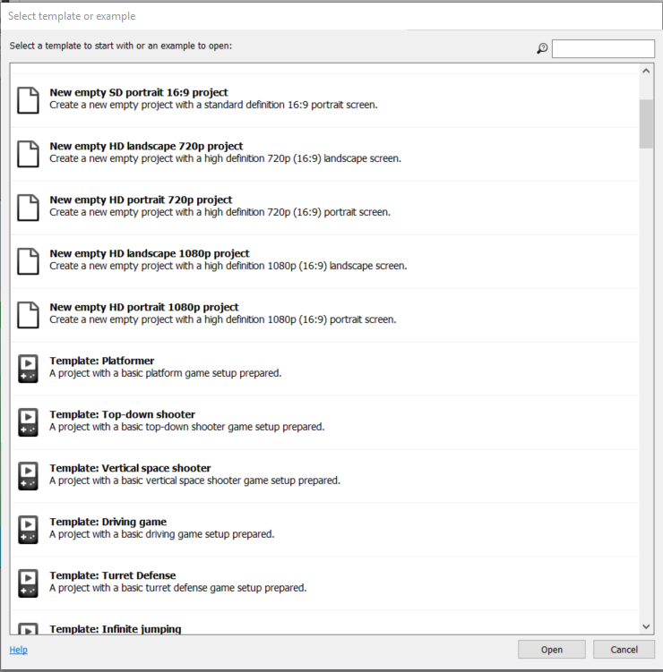

/Selector de tipo de proyecto/

Muy fácil.

#### Insertar fondo en la escena.

1. En primer lugar habrá que insertar un objeto tipo Background en la escena.

|  |  |  |
| --- | --- | --- |
|  | |  |
| Ruta/comandos | Doble click sobre la escena-> Seleccionar el objeto “Tiled Background”-> Pulsar sobre el Layout-> Ahora se abrirá el editor de imágenes seleccionar “image from file”->seleccionar la imagen | |
| Variables |  | |

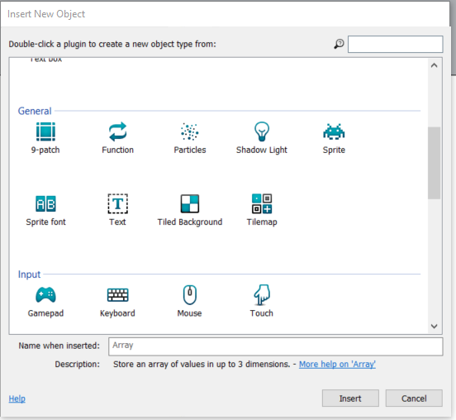  
/Construct 2: apartado general del selector de Objetos/

1. Un vez el objeto este en la escena solo quedará escalarlo y posicionarlo mediante las flechas y las guías visuales hasta que se encuentre en el tamaño y lugar deseado.

Fácil.

#### Movimiento de personaje en dos direcciones.

El movimiento del personaje en dos dimensiones puede implementarse de dos formas. Existe una forma sencilla y rápida de realizar esta acción y otra bastante más compleja añadiendo elementos que es la recomendada en todos los manuales ya que permite una mejor interacción con el él entorno, mejor sistema de colisiones, mejora las animaciones y dota al juego de un acabado profesional.

A continuación se explicaran las dos opciones aunque para la puntuación se tendrá en cuenta la sencilla.

##### Forma 1.

1. Incluir el Sprite que será el personaje en la escena.

|  |  |  |
| --- | --- | --- |
|  | |  |
| Ruta/comandos | Doble click sobre la escena -> en el menu “Insert Object” seleccionar Sprite -> “Image from file” en el editor de sprites-> Elegir la imagen que se quiera que sea el sprite. | |

1. Añadir al Sprite el comportamiento tipo plataforma.

|  |  |  |
| --- | --- | --- |
|  | |  |
| Ruta/comandos | Seleccionar el Sprite haciendo click sobre el-> En el menú izquierdo doble click en “Add Behavior” -> Pulsar sobre el icono de más -> “Apartado Movement” -> Opción Platform. | |
| Variables | **Max Speed:** Velocidad máxima de movimiento  **Acceleration:** Velocidad a la que el personaje acelera hasta alcanzar su velocidad máxima.  **Deceleration: :** Velocidad con la que el personaje desacelera hasta detenerse.  **Jump strength:** Fuerza con la que el personaje salta, determina la distancia recorrida en el mismo junto con el parámetro gravedad.  **Gravity:** Fuerza con que el personaje es atraído hacia el suelo.  **Max fall speed:** Máxima velocidad que se puede alcanzar durante una caída desde una plataforma o después de salto.  **Double jump:** Permitir o no permitir doble salto.  **Jump sustain:**  **Default controlers:** Controles por defecto del personaje o editarlos y realizar una configuración propia.  **Initial state:**  Determinar si el estado en el momento que el objeto se encuentra o aparece sobre la escena se ésta moviendo o no. | |

1. Insertar el objeto el Sprite plataforma de la misma forma que el Sprite del jugador.
2. Dar al objeto plataforma el comportamiento tipo solido que será el objeto por el que el Sprite se desplazará.

|  |  |  |
| --- | --- | --- |
|  | |  |
| Ruta/comandos | Seleccionar el objeto plataforma haciendo click sobre el-> En el menú izquierdo doble click en “Add Behavior” -> Pulsar sobre el icono de más -> Apartado “Atributtes” -> Opción Solid. | |
| Variables | **Initial State:** Determinar si el objeto está activo como solido al comiendo de la escena o de su aparición o no. | |

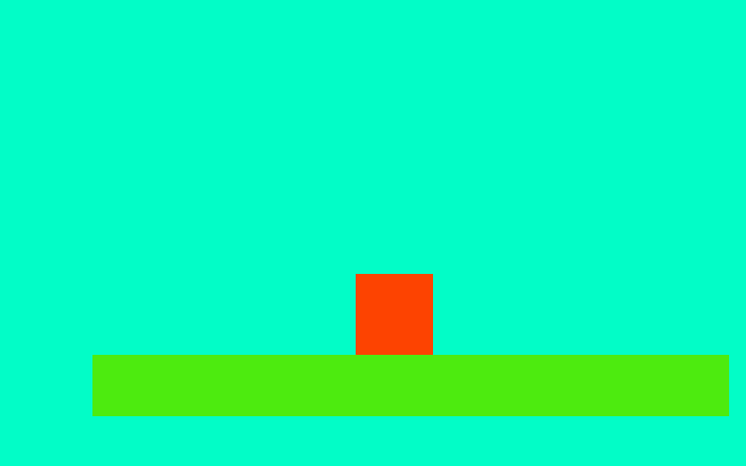

/Movimiento plataforma sencillo/

Muy fácil

##### Forma 2: Recomendada para proyectos avanzados.

1. Incluir el Sprite que será el personaje en la escena como en la forma 1.
2. Crear otro objeto cuadrado que será la box de movimiento del personaje

|  |  |  |
| --- | --- | --- |
|  | |  |
| Ruta/comandos | Insertar otro Sprite como la acción anterior pero en el editor de imágenes realizar la siguiente acción:  -Opción Flit y pintar la imagen de un color. | |
| Variables |  | |

1. Ahora en la escena se encuentran dos objetos, el Sprite de jugador al que se denominara a partir de ahora Player y un cuadrado o Sprite box que llamaremos así. En este paso habrá que colocar arrastrando sobre la escena el Player y la Box en el mismo lugar ajustando este último lo máximo posible al personaje.

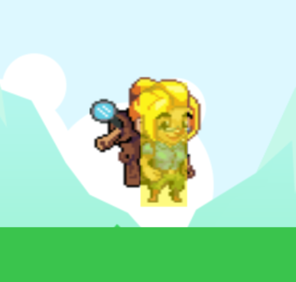

/Player y box en amarillo/

1. Añadir a la Box el comportamiento como en la forma 1.

|  |  |  |
| --- | --- | --- |
|  | |  |
| Ruta/comandos | Seleccionar la Box haciendo click sobre ella -> En el menú izquierdo doble click en “Add Behavior” -> Pulsar sobre el icono de más -> “Apartado Movement” -> Opción Platform. | |
| Variables | **Max Speed:** Velocidad máxima de movimiento  **Acceleration:** Velocidad a la que el personaje acelera hasta alcanzar su velocidad máxima.  **Deceleration: :** Velocidad con la que el personaje desacelera hasta detenerse.  **Jump strength:** Fuerza con la que el personaje salta, determina la distancia recorrida en el mismo junto con el parámetro gravedad.  **Gravity:** Fuerza con que el personaje es atraído hacia el suelo.  **Max fall speed:** Máxima velocidad que se puede alcanzar durante una caída desde una plataforma o después de salto.  **Double jump:** Permitir o no permitir doble salto.  **Jump sustain:**  **Default controlers:** Controles por defecto del personaje o editarlos y realizar una configuración propia.  **Initial state:**  Determinar si el estado en el momento que el objeto se encuentra o aparece sobre la escena se ésta moviendo o no. | |

1. Crear el evento para que el Sprite del personaje se mueva a la vez que la Player Box.

|  |  |  |
| --- | --- | --- |
|  | |  |
| Ruta/comandos | Pestaña “Event Sheedt” -> Seleccionar “Add Event” de tipo “System” y dentro de estos “Every tick” -> El sistema volverá la pantalla de eventos pulsamos “Add action” sobre el evento creado en el paso anterior-> Doble Clic sobre el Sprite del personaje -> Ahora en el sistema de acción elegir la acción “Set Postion to another object” dentro del apartado “Size and position” -> En el menú que se abrirá a continuación elegir el objeto Player Box. | |

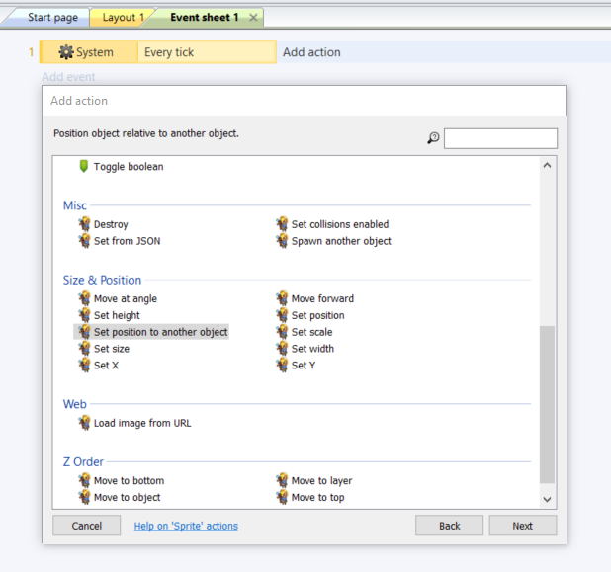

/Acción tipo Set position to another object /

1. Como en el modo sencillo de implementar el movimiento en dos dimensiones, insertar y dar el comportamiento tipo solido a los objetos que se quiera que actúen como plataformas.



/Movimiento en dos dimensiones modo avanzado/

#### Salto de personaje que se mueve en dos direcciones.

El salto en dos direcciones se incluye por defecto en el momento que a un objeto se le añade el movimiento tipo plataforma. Con lo que el proceso sería el mismo para su aplicación.

Muy fácil.

#### Movimiento personaje en 8 direcciones.

Para que un Sprite se mueva en 8 dimensiones solo tenemos que añadir el dicho comportamiento al mismo.

1. Añadir el Sprite que va ser el personaje que se mueva.
2. Insertar el comportamiento movimiento en 8 direcciones al Sprite añadido en el paso anterior.

|  |  |  |
| --- | --- | --- |
|  | |  |
| Ruta/comandos | Clic sobre el Sprite -> En el menu “Propieties” situado a la izquierda en la interfaz seleccionar “Add/Edit Behavior” -> Pulsar el simbolo más de añadir comportamiento -> Clic en el comprtamiento “Movement 8 directions”. | |
| Variables | **Max speed:** Velocidad máxima de movimiento.  **Acceleration:** Velocidad a la que el personaje acelera hasta alcanzar su velocidad máxima.  **Deceleration:** Velocidad con la que el personaje desacelera hasta detenerse.  **Directions:** Las direcciones en que el Sprite puede moverse. Por defecto izquierda, derecha, arriba, abajo y las cuatro diagonales.  **Set angle:** Ángulo de giro de personaje. Valores posibles: No, 90º, 180º, 360º  **Default controlers:** Controles por defecto del personaje o editarlos y realizar una configuración propia.  **Initial State:** Determinar si el estado en el momento que el objeto se encuentra o aparece sobre la escena se ésta moviendo o no. | |

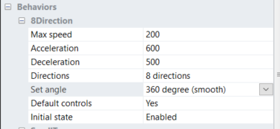

/Construct 2: Variables del movimiento en 8 direcciones/

Muy Fácil

#### Disparo de bala.

La implementación del disparo de bala en Construct 2 se implementa de la siguiente forma:

1. Insertar el Sprite de la bala y del personaje que disparará.
2. Insertar un objeto de tipo Mouse (podría ser también Keyboard) para detectar la pulsación de la tecla que va desencadenar el disparo.

|  |  |  |
| --- | --- | --- |
|  | |  |
| Ruta/comandos | Doble clic sobre el layout para abir el menú de insertar nuevo objeto -> Dentro de los objetos tipo “Input” Clic en Mouse. | |

1. Insertar en el Sprite bala el comportamiento tipo “Bullet”.

|  |  |  |
| --- | --- | --- |
|  | |  |
| Ruta/comandos | Clic sobre el Sprite -> En el menu “Propieties” situado a la izquierda en la interfaz seleccionar “Add/Edit Behavior” -> Pulsar el simbolo más de añadir comportamiento -> Clic en el comportamiento “Bullet”. | |
| Variables | **Max speed:** Velocidad máxima de movimiento.  **Acceleration:** Velocidad a la que el personaje acelera hasta alcanzar su velocidad máxima.  **Gravity:** Fuerza con la que la bala es atraída hacia el suelo y por lo tanto deja de moverse.  **Bounce of solids:**  Determina si la bala rebota contra los objetos sólidos de la escena o no.  **Set angle:** Si/No. Define si la bala se mueve en línea recta o con ángulo.  **Initial State:** Determinar si el estado en el momento que el objeto se encuentra o aparece sobre la escena se ésta moviendo o no. | |

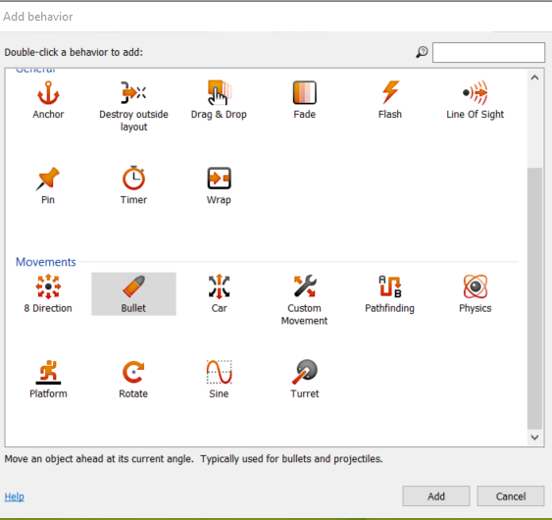

/Construct 2: Comportamiento Bullet /

1. Ahora hay que crear el evento que va desencadenar el disparo mediante la pulsación de una tecla del mouse.

|  |  |  |
| --- | --- | --- |
|  | |  |
| Ruta/comandos | Pestaña “Event Sheet” -> Clic en Add Event -> Elegir el objeto mouse en la pestaña de selección de objeto del evento -> Dentro de los eventos de Mouse elegir el evento “ On click” -> Introducir la tecla que se quiera que realice la acción -> De nuevo en “Event Sheet” opción Add Action sobre el evento que acabamos de crear -> Dentro de las acciones clic en Sprite Player-> Clic en el evento “Spawn another object” -> Elegir el objeto bala. | |



/Construct 2: Evento de creación de balas tras pulsación de tecla/

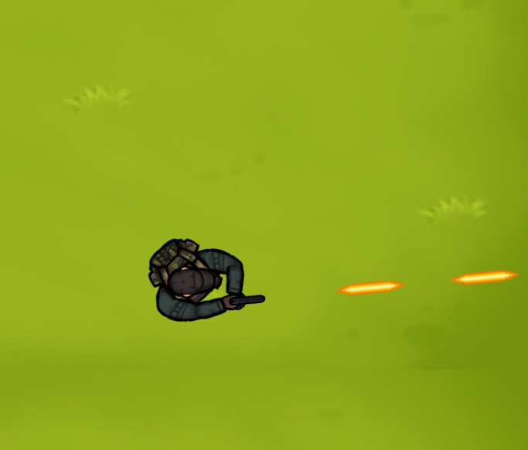

/Construct 2: Disparo de bala/

#### Hay dos puntos importantes para una mejor visualización y funcionamiento del disparo de una bala. Por un lado se debe posicionar la bala en el editor de sprites (doble clic sobre el sprite) horizontalmente ,en el caso que la bala no sea circular, ya que de esa forma la bala saldrá del personaje de manera correcta y no se creará en el personaje verticalmente (esto también se puede hacer añadiendo un evento que rote la bala en su creación pero la forma indicada es la más sencilla) , por otra parte también es aconsejable también desde el editor de sprites seleccionar en el Sprite Player editar su punto de origen y posicionarlo en la pistola o desde el lugar que se quiera que se disparen las balas.

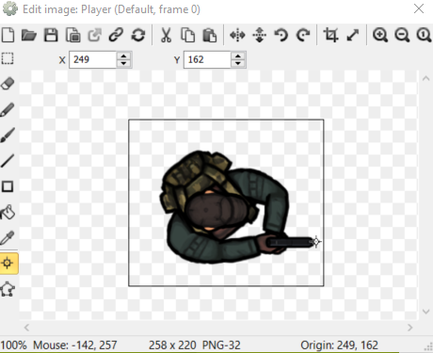

/Construct 2 : Posicionar origen de objeto para disparo/

Fácil

#### Colisión con objeto.

Para la colisión entre dos objetos simplemente habrá que añadir el evento de colisión entre dos objetos con los dos objetos presentes en la escena.

|  |  |  |
| --- | --- | --- |
|  | |  |
| Ruta/comandos | Pestaña “Event Sheet” -> Doble clic sobre “Add Event” -> Seleccionar el objeto 1 de la colisión -> elegir el evento tipo “ Colision with another object” -> En el menú siguiente clic sobre le otro objeto de la colisión. | |

Muy fácil

#### Destrucción de objeto tras colisión.

La implementación de la destrucción del objeto tras colisión es bastante sencilla y rápida en Construct 2. Únicamente habrá que añadir una acción al evento creado en el paso anterior.

|  |  |  |
| --- | --- | --- |
|  | |  |
| Ruta/comandos | Doble clic en “Add action” -> Elegir el objeto a destruir en el menú siguiente -> Seleccionar la opción “destroy” dentro del apartado “Misc”. | |

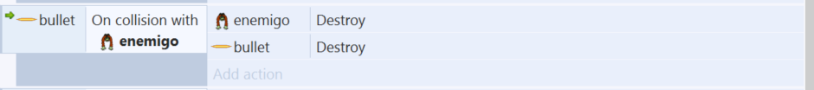

/Construct 2: Evento y acción de destrucción de objeto tras colisión/

Muy fácil

#### Resumen de funciones básicas.

|  |  |  |
| --- | --- | --- |
| Función | Dificultad | Puntuación |
| Creación de un proyecto | Muy fácil. | 10 |
| Insertar fondo a una escena. | Fácil | 7.5 |
| Movimiento del personaje en 2 direcciones | Muy Fácil. | 10 |
| Salto de personaje en 2 direcciones | Muy fácil. | 10 |
| Movimiento de personaje en 8 direcciones | Muy fácil. | 10 |
| Disparo de bala. | Fácil. | 7.5 |
| Colisión entre objetos. | Muy Fácil. | 10 |
| Destrucción de Objeto tras colisión. | Muy Fácil. | 10 |
| PUNTUACIÓN FINAL | | 75 |
| FACTOR DE CORRECIÓN | | 0.8 |
| PUNTUACIÓN CON FACTOR DE CORRECIÓN | | 60 |

|  |  |
| --- | --- |
| Funciones básicas | |
| Construct 2 | 11.25(0-12) |

### Lógica de programación necesaria.

En Construct 2 la mayoría de las acciones se nombran como se realiza en la programación. Por ejemplo los bucles **White, Each o for**, están dentro de las acciones que el programa permite realizar. Sucede lo mismo para las comparaciones con los operadores clásicos de programación. Otro ejemplo es en el acceso a variables de un objeto que se realiza de misma forma que la mayoría de lenguajes de programación , por ejemplo si se quiere reducir la vida de un personaje en 5 puntos se realizaría de la siguiente forma:

*Jugador.vida = Jugador.vida-5.*

Como se acaba de comprobar Construct 2 hace el uso en la mayoría de sus partes de la nomenclatura clásica de los lenguajes de programación. Por lo que la puntuación en este apartado no debe ser la más. Pese a ello hay que indicar que la mayoría de las acciones pese a tener dicha nomenclatura están bastante bien explicadas y cuenta con las suficientes ayudas tanto de documentación como durante el manejo del programa que usuarios sin conocimientos del programa pueden llegar a desenvolverse bien sin tener estos conceptos de programación.

|  |  |
| --- | --- |
| Lógica de programación necesaria. | |
| Construct 2 | 2(0-4) |

## Criterio 4: Editor Gráfico/Visual

Encuestas

///

## Criterio 5: Escalabilidad.

### Posibilidad de crear funciones y scripts propios y/o lenguaje de programación propio.

Construct 2 cuenta ya de por si con una gran cantidad de funciones que hace que la mayoría de usuarios no tengan que crear funcionales o scripts propios. Pero si se desean crear se pueden realizar mediante la construcción de plug-ings o la modificación de los ya existentes.

Los plug-ings se pueden crear con el lenguaje de programación Javascript por lo que no es necesario aprender ningún lenguaje propio , aunque si será necesario conocer las funciones propias de Construct 2 para integrarlas con las creadas. Esta posibilidad de crear funciones se complementa con la posibilidad del uso de JSON dentro de la creación de los plug-ings creados o para comunicarse con el programa directamente (por ejemplo para la creación de mapas dinámicos que el programa puede construir leyendo el JSON).

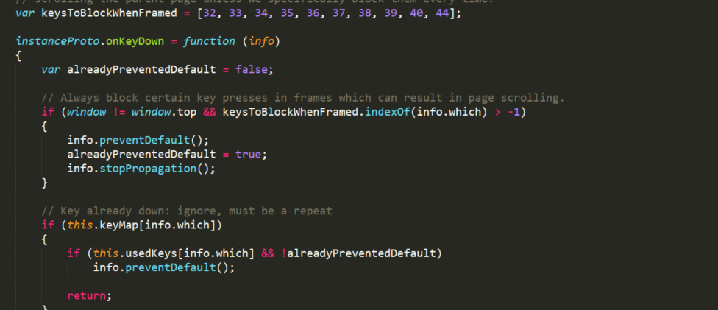

/Construct 2: Código Javascrip Plug-ing Keyboard/

Además se tiene acceso al código de todos los plug-ings que viene por defecto con Construct 2 por lo que se pueden modificar para adaptarlas a las necesidades de nuestro proyecto o crear nuevas a partir de las mismas al disponerlas de ejemplo.

El uso de Javascript para expandir las funcionalidades del programa junto al de JSON para comunicación y automatización de la creación de proyectos o de partes de los mismos, hace que la puntuación en este apartado sea muy alta. La puntuación se reduce en un punto dado que en el lenguaje Javascript es bastante complicado trabajar de forma orientada a objetos y es precisamente la forma que requiere Construct 2. Aunque se puede subsanar mediante el uso a modo de ejemplo de los plug-ings oficiales o con el uso de herramientas como **TypeScript*.**

|  |  |
| --- | --- |
| Posibilidad de crear Script Propios | |
| Construct 2 | 7(0-8) |

### Add-ons y plug-ins.

En la página oficial de Scirra hay disponible una tienda en la que se pueden comprar diferentes recuersos gráficos, plug-ins y complementos que aumentan las funcionalidades de Construct 2 o aumentan las posibilidades de las ya existentes.

Addons**:** Dentro de los addons se encuentran dos tipos de elementos. Los Plugin-ins que aumentan las funcionalidades del programa y los comportamientos que se pueden aplicar los objetos en el juego. Entre los primeros destacan los dedicados a la integración con otros programas o librerías externas como Faceboo, Steam o Sweet Alert y los que se centran en el uso de funciones propias de los dispositivos móviles como el acceso a las notificaciones y ubicación de.

Gamedev Tools**:**  En este apartado se clasifican aquellas herramientas que no son propias del programa sino que son accesorias al mismo y que ayuda al desarrollo de juegos. Por ejemplo un servidor dedicado para los juegos multiplayer creados con Construct un programa para la edición de Sprites o un manejador de archivos JSON.

Royalty Free Assets: Paquetes de sprites , animaciones , fondos, iconos, efectos y otro elementos gráficos para usar en el desarrollo de los juegos. Estos paquetes de Sprite una vez realizada la compra se pueden usar los proyectos sin limitación ninguna ni de modificación ni de uso comercial. También en este apartado se encuentran las plantillas, proyectos de Construct 2 completamente accesibles de juegos finalizados o de funcionalidades concretas, a partir de las que construir el juego del genero de la plantilla.

Ebooks: Libros sobre el desarrollo de videojuegos, el proceso creativo y las creación de proyectos en Construct 2.

Games: Juegos completos desarrollados con Construct 2. Dentro de esta sección se encuentran juegos con el código y el proyecto incluido. Para la contabilización de los Plug- ins se contarán únicamente los juegos con código y proyecto ya que los sin estos elementos no se pueden considerar añadidos ni plug-ins.

|  |  |  |  |
| --- | --- | --- | --- |
| Tipo de extensión | Cantidad total | Precio mínimo | Precio máximo |
| Addons | 34 | 1.19€ | 69.99€ |
| Gamedev Tools | 12 | 1.19€ | 53.99€ |
| Royalty Free Assets | 1981 | 1.19€ | 599.99€ |
| Ebooks | 7 | 13.99€ | 14,99€ |
| Games. | 354 | 0.59€ | 77.99€ |

Además de estos plug-ins oficiales en el foro de Construct 2 existe un apartado en el que los usuarios comparten los creados por ellos.

La puntación en este apartado para Construct 2 es la mitad de la máxima puntuación. Como se ha comporbado cuenta con una gran cantidad de Plug-ins oficiales relativos a los Sprites y elementos gráficos pero en otros que aumentan las funcionalidades del programa se queda bastante corto. A esto hay que añadir la falta de plug-ings gratuitos con la que si que cuentan el resto de programas analizados en el presente trabajo.

|  |  |
| --- | --- |
| Add-ons y plug-ins | |
| Click Team Fusion | 3 (0-6) |

### Principales juegos desarrollados

Al contrario que sucedida con otras herramientas Construct 2 la lista que nos proporciona su web es bastante escasa en cuanto a juegos desarrollados con su herramienta y los juegos que se encuentran en ella son juegos navegador, minijuegos o juegos que no han tenido relevancia en el mercado.

De entre los títulos desarrollados con Construct solo se ha encontrado un título disponible en Steam, otro en WIIU y XboxOne y otra en GooglePlay el resto solo están disponibles desde la web de los desarrolladores. Si bien algunos juegos por su calidad aunque no hayan tenido el respaldo en ventas o sean populares merecen ser tenidos en consideración.

**Airscape: The Fall of gravity.**Airscape es un juego de acción, puzzle y plataformas que cuenta como principal atractivo su uso de las físicas, principalmente de la gravedad, y el diseño de niveles como sus puntos fuertes.

El juego sorprende por su colorido mundo, sus efectos sonoros y por el hecho de que fue creado por un grupo de jóvenes estudiantes de diferentes partes del mundo trabajando colaborativamente, por ejemplo todo el diseño de arte esta creado en Alemania por una estudiante de 13 años y la programación por un estudiante de Australia.

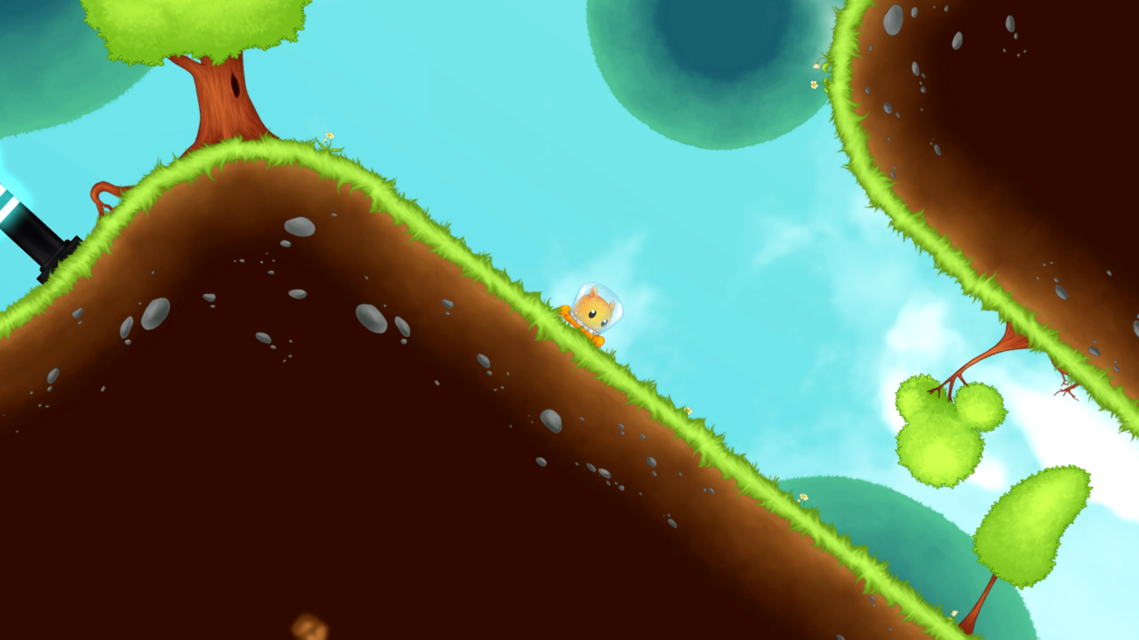

/Imagen del juegos Airscape/

|  |  |
| --- | --- |
|  |  |
| Genero | Acción, Plataformas Puzzle. |
| Lanzamiento | Agosto 2015 |
| Nota Metacritic | 75/100 |
| Plataformas disponibles | Pc, Mac. |

**Mortal Melon.**Al igual que sucedía con Airscape Mortal Melon también cuenta como piedra fundamental de su jugabilidad las físicas. Pero en este caso su uso es para crear un juego completamente diferente.

Mortal Melon es juego de puzles en que debemos llevar un melón desde un cañon a otro esquivando sierras mecánicas, hielo, agujeros negros y otros elementos que intentan romperlos.

El juego apareció en WiiU en formato descargable y de igual forma en XboxOne, pero no tubo apenas repercusión, esto se constata en que en el principal indicador de notas a nivel de prensa Metacritic esta puntuado por la escasez de medios que lo analizaron.

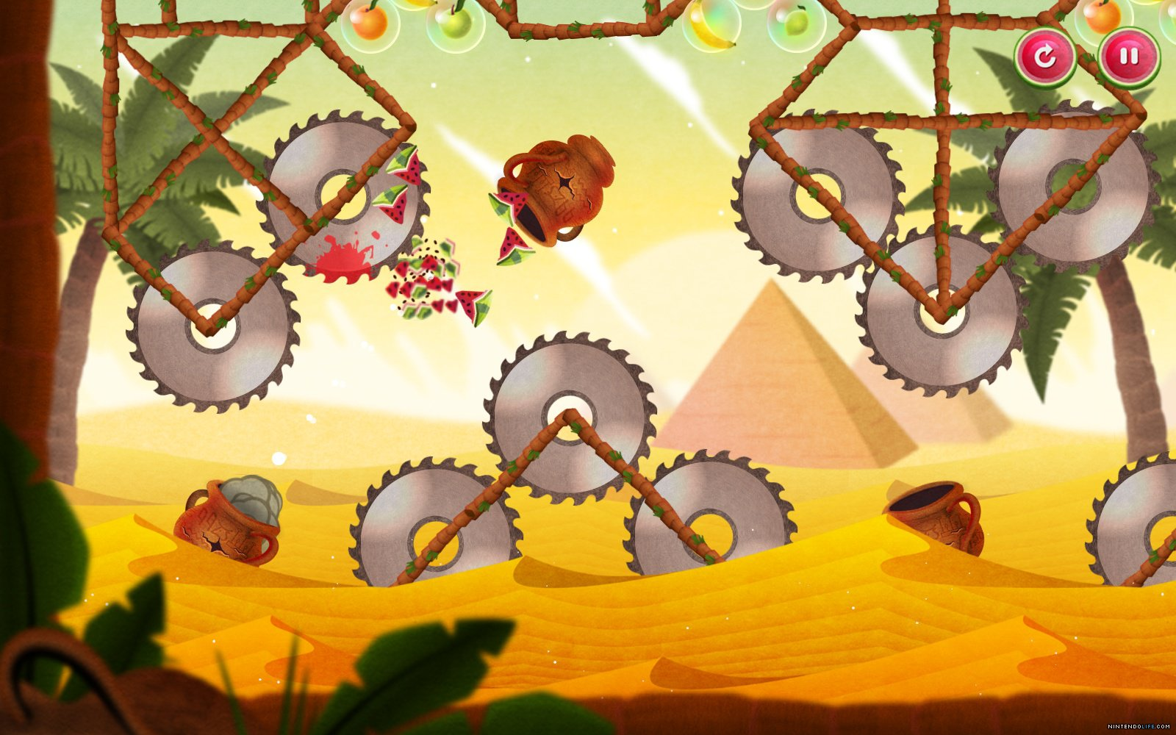

**/**Pantalla de Mortal Melon**/**

|  |  |
| --- | --- |
|  |  |
| Genero | Puzzle. |
| Lanzamiento | Agosto 2015 |
| Nota Metacritic | Sin nota |
| Plataformas disponibles | WiiU, Xbox One |

Por lo que se ha comprobado son pocos juegos comerciales los que hacen uso de Construct 2 para su concepción contando únicamente con pequeñas excepciones que se han comercializado pero ninguno de ellos ha logrado ganar popularidad entre la prensa especializada o los jugadores.

|  |  |
| --- | --- |
| Juegos desarrollados | |
| Construct 2 | 1(0-8) |

## Criterio 7: Estado actual.

Construct 2 lleva desde el 2011 en el mercado, es una nueva versión de Construct que fue lanzado en 2006 el que cuál actualmente ésta retirado.

Las actualizaciones son constantes, cada 4-5 meses una gran actualización aparece, pese a que desde 2015 ésta anunciada la versión 3. A parte de las grandes actualizaciones periódicas se van lanzando pequeños parches que van reparando los bugs y errores que los usuarios van encontrando y reportando a los desarrolladores.

|  |  |
| --- | --- |
| **Estado** | Activo. |
| **Última versión** | R239 Octubre de 2016. |
| **Frecuencia de actualizaciones** | A menudo |

El estado de Construct 2 es actualmente activo, pese a estar anunciada la nueva versión de la que de momento se conocen pocos detalles.

|  |  |
| --- | --- |
| Puntuación Estado | |
| Construct 2 | 2(0-2) |

Las actualizaciones que incluyen nuevas funcionalidades se producen cada 4-5 meses y la corrección de errores y bug es constante por lo que la puntuación en este apartado es bastante alta, aunque se reduce un poco por el anuncio de Construct 3 ya que en el momento de aparecer Construct 3 irán poco a poco decreciendo hasta el abandono del programa como sucedió con Construct.

|  |  |
| --- | --- |
| Frecuencia de actualizaciones | |
| Construct 2 | 1.5 (0-2) |

La última gran actualización fue lanzada en Octubre, por lo que hace relativamente poco tiempo, la puntuación es alta en este concepto.

|  |  |
| --- | --- |
| Fecha desde la última actualización | |
| Construct 2 | 1.5 (0-2) |

## Criterio 8: Requerimientos y requisitos de los juegos.

### Posibilidades de exportación: Sistemas y plataformas

Todas incluidas en la versión Bussines del programa (la versión más avanzada a la venta).

|  |  |
| --- | --- |
| **Plataforma** | **Exportación** |
| **Windows** | Si |
| **Mac** | Si |
| **Android** | Si |
| **iOs** | Si |
| **Xbox** | No |
| **PlayStation** | No |
| **Html5** | Si |
| **Flash** | No |
| **Windows Store (Mobile y store desktop)** | Si |
| **Linux** | Si |
| **WiiU** | Si |

Las posibilidades de exportación de los juegos de Construct 2 son muy altas cubriendo casi todos los dispositivos y sistemas en el mercado. Aunque salvo WiiU no es compatible con consolas. Aunque hay que indicar que las exportaciones no son mediante la creación de aplicaciones nativas a los diferentes sistemas, sino a través de la creación de Middleware*s de la versión HTML 5.

A parte de los sistemas puntuados también cuenta con la posibilidad de exportación a Facebook Games y el propio sistema de juegos de Scirra.

Pese a contar con una gran cantidad de sistemas posibles para la exportación, el hecho de no contar con apenas ninguna en consola y que no se trate de exportaciones directas sino realizadas mediante la incorporación de capas intermedias sobre la versión HTML 5, hace que la puntuación en este apartado no sea excesivamente alta.

|  |  |
| --- | --- |
| Posiblidades de exportación, sistemas soportados de los juegos. | |
| Click Team Fusion | 5 (0-8) |

## Criterio 9: Licencias.

### Licencias.

Construct 2 tiene tres tipos de licencia que intenta abarcar a todos los tipos de usuarios posibles del sistema, desde usuarios novatos a desarrolladores que usen el programa para la creación de sus juegos. A continuación se analizan las tres versiones del programa a la venta.

**CONSTRUCT 2- FREE EDITION**La versión gratuita de Construct 2, al contrario de la mayoría de los software de creación de videojuegos, permite un uso más o menos avanzado del programa y un entorno en el que salvo proyectos de dimensiones muy elevadas o con especiales características como ser un juego multijugador online o se quiera exportar a un sistema no gratuito. Hay que indicar que si se desea comercializar el juego habrá que adquirir alguna de las versiones superiores ya que la licencia gratuita no permite usar los juegos creados con fines lucrativos o corporativos.

Las principales limitaciones de la versión gratuita son las siguientes:

* Modo debug en paralelo a la ejecución del juego en tiempo real.
* Exportación a sistemas Ios, Android, Windows ejecutable, Linu y, WiiU. Por el contrario si permite la exportación a Windows Store, HTML y publicar el juego en Scirra.
* No permite la inclusión de compras in game.
* Capas de eventos limitadas a 4 y 100 eventos totales.
* Creación de subcarpetas en los proyectos.
* Familias de objetos.

Hay que indicar que las limitaciones respecto a la exportación del proyecto para sistemas no incorporados en la versión gratuita se pueden suplir con el uso de un Middleware como CrossWalk, además Scirra entre sus manuales oficiales cuenta con algunos para realizar dicha tarea con el citado programa y existen gran cantidad de tutoriales y guías en el foro oficial.

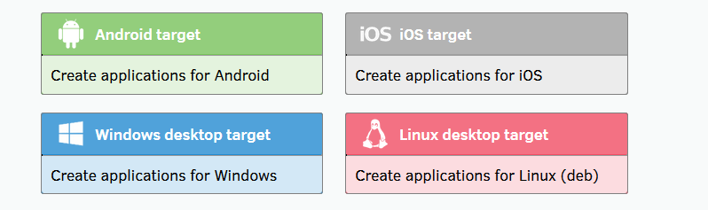

/Posibilidades de exportación via CrossWalk, imagen web CrossWalk/

Precio: Gratuito.

**CONSTRUCT 2: PERSONAL LICENCE.**  
Elimina las limitaciones de la versión gratuita permitiendo el uso ilimitado de eventos , subeventos y carpetas. Además se añaden el resto de posibilidades que el programa tiene disponible y se añade la posibilidad de realizar juegos multijugador.

La principal limitación de la licencia personal viene referido al uso comercial de Construct 2 ya que permiten los siguientes casos:

-Solo es aplicable a personas físicas, las personajes jurídicas o empresas no pueden usar esta versión (como tampoco la gratuita) para fines lucrativos o para la promoción de su marca.

-Cuando una persona jurídica supere los 5000€ de beneficios deberá hacer uso de la versión Bussines.

Precio : 75,99€

**CONSTRUCT 2: BUSSINES.**La versión Bussines cuenta con las mimas características de funcionamiento que la versión Personal pero elimina las restricciones relativas a los beneficios obtenidos con el uso del programa y a la posibilidad de que una empresa use Construct 2 para generar beneficios o uso corporativo.

Esta licencia no puede adquirirse por separado se tiene que contar con una licencia personal y realizar la actualización a la versión Bussines o adquirir un pack con las dos licencias.

Precio Licencia Personal más Licencia Bussines = 405,99€.

Al contrario que el resto de programas analizados Construct 2 no cuenta con módulos de exportaciones independientes , todas las exportaciones están incluidas de serie en la versión Personal.

El precio de las licencias es parejo al del resto de programas de este estudio, pero el hecho de incluir en ellos los módulos de exportación hace que la puntuación en dicho apartado sea más alto.

|  |  |
| --- | --- |
| Precio de Licencias | |
| Click Team Fusion | 3.5(0-4) |

Como hemos comprobado el modo free permite la mayoría de funciones que se necesitan para trabajar con el programa y para realizar juegos sobre todo en etapas iniciales del conocimiento de la herramienta. El número de eventos al que se ésta limitado es bastante alto por lo que salvo que se trate de un proyecto de grandes dimensiones o un multiplayer que no esta soportado rara vez llegaremos a superarla. Por lo que la puntuación es de las más alta de todos los programas análizados.

|  |  |
| --- | --- |
| Modo prueba o licencia free | |
| Click Team Fusion | 1.7(0-2) |

Como ha comentado Construct 2 no tiene la venta de módulos para la exportación como un modelo de negocio, por lo que todas las características de exportaciones están incluidas en las licencias Personal y Bussines. Por lo que la puntuación es la máxima.

|  |  |
| --- | --- |
| Precio módulos de exportación | |
| Click Team Fusion | 2(0-2) |

FALTA COMPARAR CON EL PRECIO DEL RESTO PARA PODER DAR UNA PUNTUACIÓN

## Puntuación total

|  |  |
| --- | --- |
| **Requisitos e instalación** | |
| **Requisitos de instalación.** | 1,7 |
| **Instalación.** | - |
| **Criterio 2: Documentación, tutoriales y comunidad.** | |
| CRITERIO | **PUNTUACIÓN MAX-MIN** |
| **Documentación, foros y tutoriales oficiales** | 2 |
| **Análisis de los tutoriales oficiales.** | 1 |
| **Comunidades y foros de desarrolladores.** | 1,5 |
| **Criterio 3: Funcionamiento y dificultad de uso.** | |
| CRITERIO | **PUNTUACIÓN MAX-MIN** |
| **Funcionamiento General** | 1,5 |
| **Primeros pasos** | 1 |
| **Funciones básica** | 4,2 |
| **Lógica de programación** | 1,7 |
| **Criterio 4: Editor visual e interfaz** | |
| CRITERIO | **PUNTUACIÓN MAX-MIN** |
| **Editor visualmente atractivo, aspecto cuidado y actual.** | - |
| **Usabilidad y visualización de elementos** | - |
| **Idiomas del editor.** | - |
| **Criterio 5: Escalabilidad** | |
| CRITERIO | **PUNTUACIÓN MAX-MIN** |
| **Posibilidad de crear funciones y scripts propios y/o lenguaje de programación propio. 0-4** | 1.5 |
| **Add-ons y plug-ings** | 2,5 |
| **Criterio 6: Resultados profesionales.** | |
| CRITERIO | **PUNTUACIÓN MAX-MIN** |
| **Grandes proyectos y juegos comerciales.** | 3,5 |
| **Criterio 7: Estado actual.** | |
| CRITERIO | **PUNTUACIÓN MAX-MIN** |
| **Tiempo de la última versión** | 0,5 |
| **Frecuencia de actualizaciones** | 0,5 |
| **Estado** | 1 |
| **Criterio 8: Requerimientos y requisitos del sistema.** | |
| CRITERIO | **PUNTUACIÓN MAX-MIN** |
| **Sistemas operativos soportados** | 3,5 |
| **Criterio 10: Licencia.** | |
| CRITERIO | **PUNTUACIÓN MAX-MIN** |
| **Precio de Licencia** | - |
| **Modo prueba o licencia free** | - |
| **Precio módulos** | - |